ИНСТРУКЦИИ ПО ВЫГРУЗКЕ ТЕСТОВ В MOODLE
- Зайти в курс, в который необходимо вставить тест
- Открыть банк вопросов
- Зайти в импорт (выбрать формат Moodle XML), загрузить файл с тестом
- В разделе Общее проверить категории для импорта
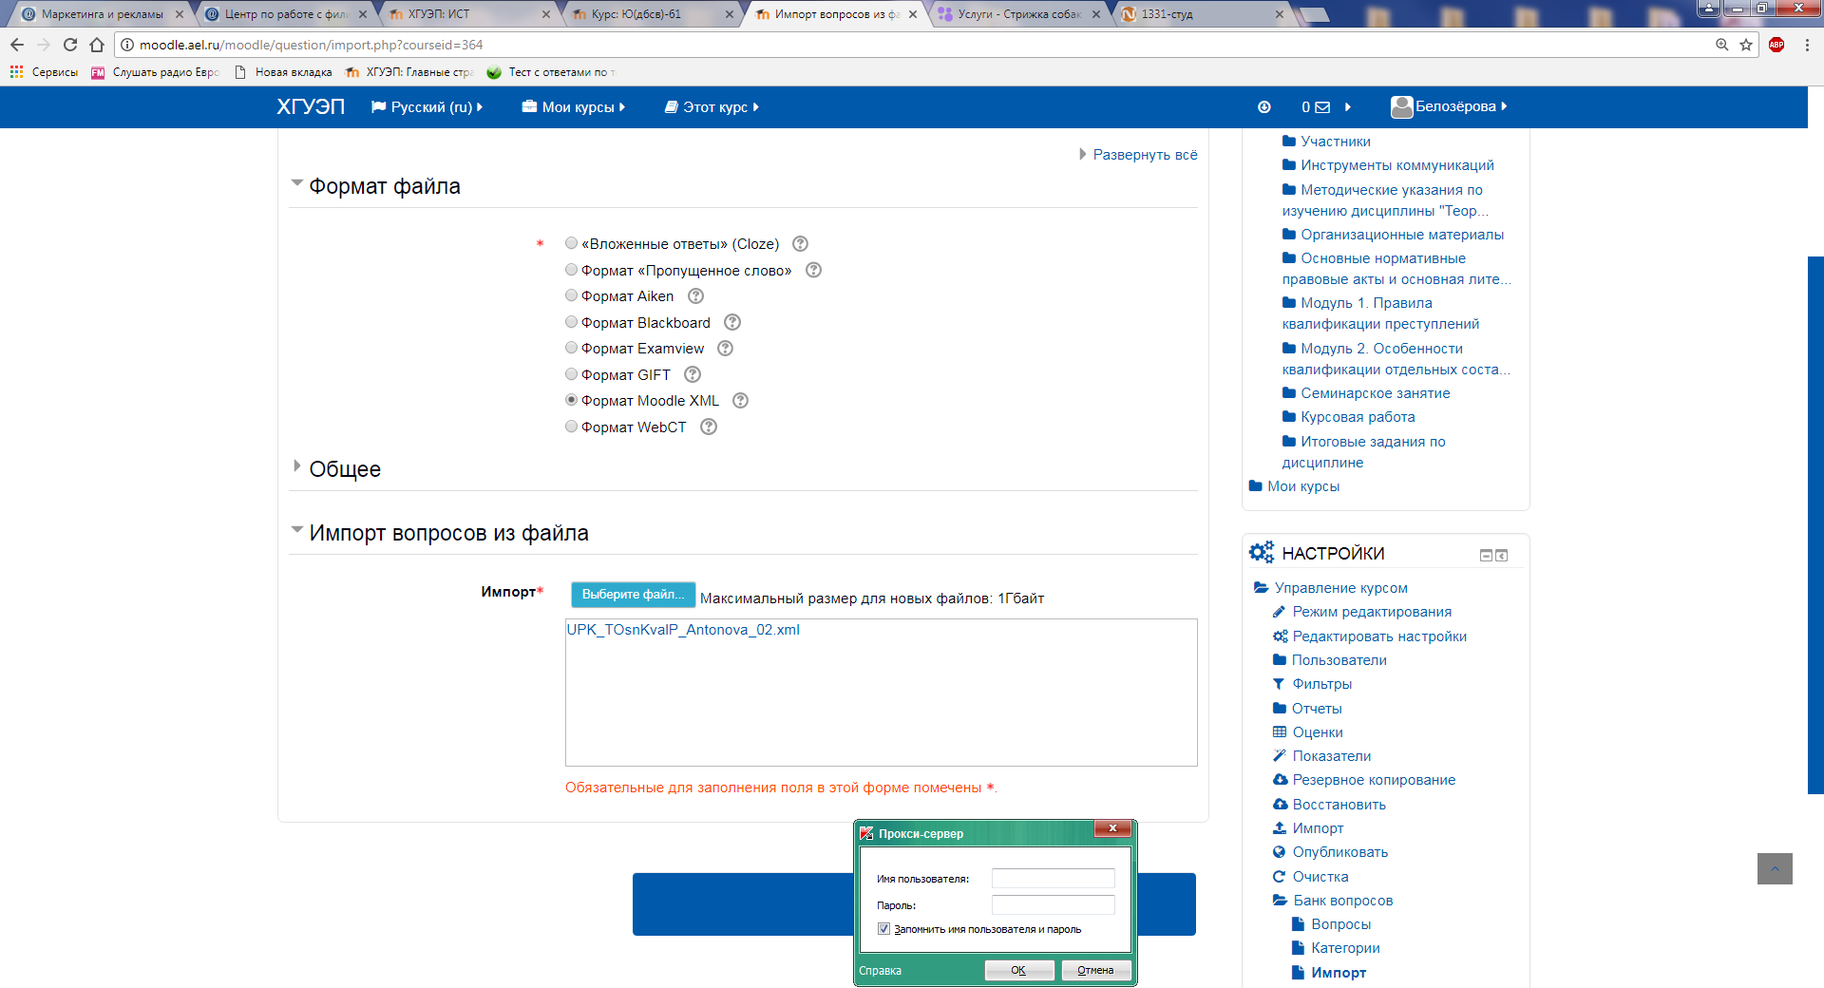
- Импорт
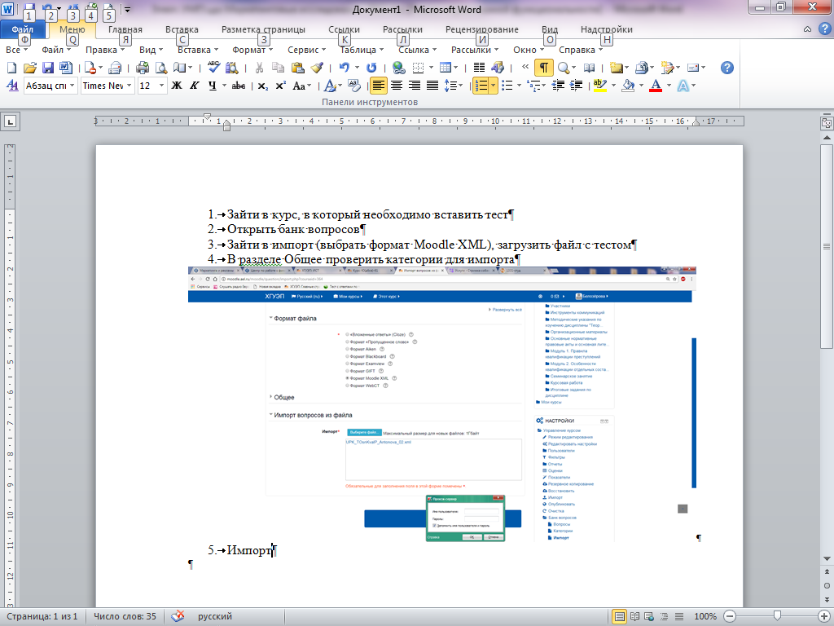
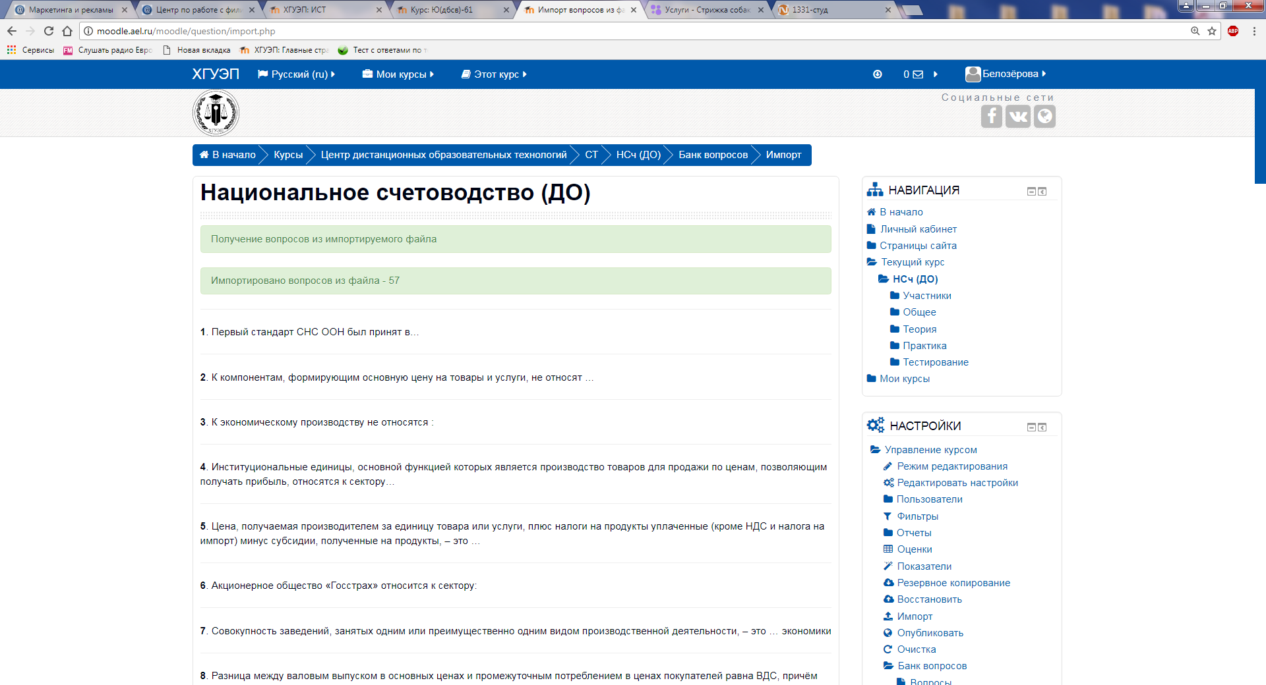
Проверить в какой категории тест
Показать все вопросы. Выделить и переместить по умолчанию к дисципилну

Переформирование теста из формата txt и в xml

Excel переформировывают в txt формат ООТ

Через программу converter.exe
1.запускаем программу
2. вставляем тест
Наиболее многочисленным видом муниципальных образований в РФ являются:
1. внутригородские районы
2. сельские поселения
3. муниципальные районы
Ответ: 2

Местное самоуправление как общественный институт характеризуется следующими признаками:
1. юридическое закрепление полномочий, вопросов местного значения, прав, обязанностей
2. право населения на нормотворческую инициативу
3. наличие собственной экономической основы, обеспечивающей финансовую устойчивость и самостоятельность
Ответ: 2

Местное самоуправление как форма публичной власти характеризуется следующими признаками:
1. наличие аппарата управления и права легитимного принуждения
2. органы местного самоуправления входят в систему органов государственной власти
3. гласность и открытость
Ответ: 1

Модель наблюдаемого местного самоуправления оптимальна для:
1. экономически развитых государств
2. государств с низким уровнем дифференциации условий и показателей социально-экономического развития
3. стран с низким уровнем социально-экономического развития
Ответ: 2

3. поставить пробел в конце и появится кнопка принять
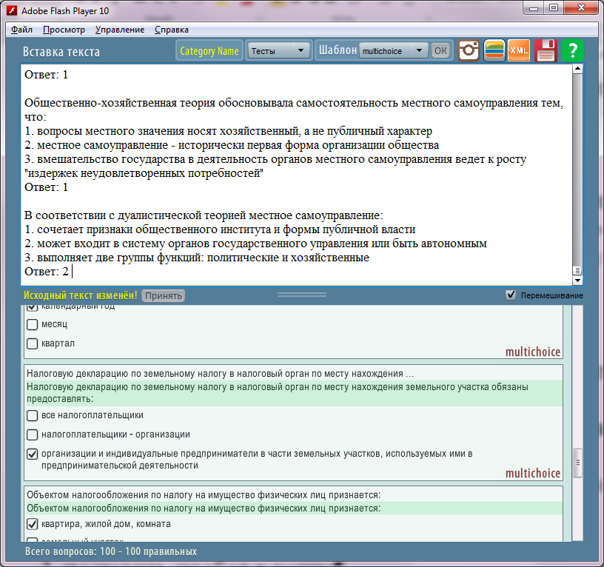
4. Проверить и исправить ошибки (отмечены красным)
5. Сохранить в xml и потом переименовать.
6. Загрузка в moodle

